### **Exercise 06 — Decomposition Rules (Правила декомпозиции)**

Активности дня:

1. Перечисли не менее 10 активностей своего дня.

* Зарядка
* Завтрак
* Прогулка до школы
* Учеба
* Перерыв на обед.
* Настольный теннис
* Прогулка
* Мероприятия
* Чтение
* Личные дела
* Ужин

1. Определи минимум 2 цели декомпозиции, в рамках каждой цели определи пользователей и потребности.  
   Цель 1 - Выделение поддерживающих и развивающих функций  
   Цель 2 - Определение событийного распорядка дня
2. Построй событийную декомпозицию активностей своего дня в соответствии с выбранной целью. Во время построения придерживайся правил декомпозиции.

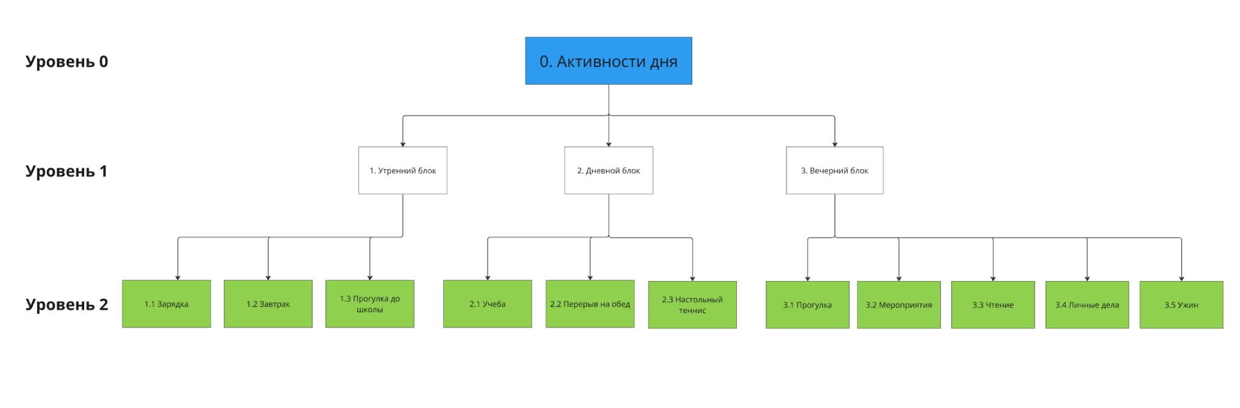Рисунок 1 - Событийная декомпозиция